**甲状腺素在体内合成的过程细节**

## 回答

甲状腺素（T₄）在体内的合成是一个高度调控的多步骤过程，涉及碘的摄取、活化、酪氨酸碘化、激素缩合、储存与释放等关键环节。以下基于资料整合其详细机制：

**一、合成原料与关键参与者**

1. **核心原料**

* **碘（I⁻）** ：甲状腺通过钠-碘同向转运体（NIS）从血液中主动摄取碘离子，浓度可达血液的25-50倍（逆浓度梯度）[6][8][11]。
* **酪氨酸**：以甲状腺球蛋白（Tg）的形式存在，由滤泡上皮细胞合成并分泌至滤泡腔[2][5][11]。
* **能量与酶**：依赖ATP供能，关键酶包括甲状腺过氧化物酶（TPO）、过氧化氢生成酶（DUOX）等[1][10][11]。

1. **甲状腺球蛋白（Tg）的作用**

* 作为激素合成的"骨架"，含123个酪氨酸残基，仅4-8个参与最终激素形成[1][11]。
* 由滤泡细胞合成后，以胞吐方式释放至滤泡腔贮存[2][5]。

**二、合成步骤详解**

**（一）碘的摄取与活化**

1. **碘转运**：

* **NIS介导的主动转运**：滤泡细胞基底膜上的钠-碘同向转运体（NIS）依赖Na⁺梯度将I⁻摄入胞内[6][8][11]。
* **调控因素**：促甲状腺激素（TSH）上调NIS表达；过氯酸盐（ClO₄⁻）可竞争性抑制[11]。

1. **碘的活化**：

* I⁻在细胞顶膜被TPO氧化为"活性碘"（I⁺或I₂），需H₂O₂作为氧化剂（由DUOX系统生成）[1][10][11]。
* **反应式**：

$$2I^{-}+2H^{+}+H2O2->\left[TPO\right]I2+2H2O$$

**（二）酪氨酸碘化与缩合**

1. **碘化反应**：

* 活性碘与Tg上的酪氨酸残基结合：

生成 **单碘酪氨酸（MIT）** ：酪氨酸 + 1I → MIT

生成 **二碘酪氨酸（DIT）** ：酪氨酸 + 2I → DIT[1][4][11]。

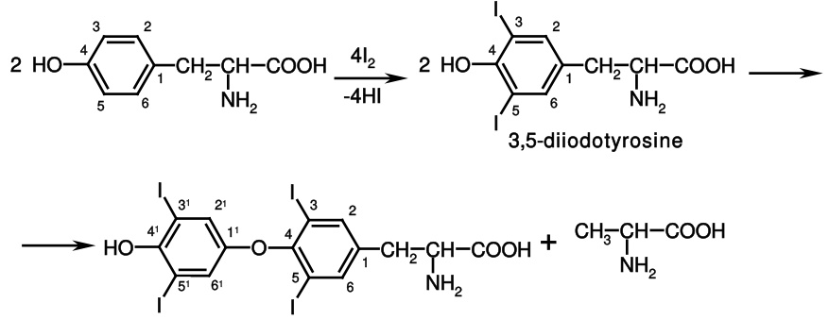

1. **激素缩合**（关键步骤）：

* **TPO催化两个碘化酪氨酸偶联**：

**T₄合成**：DIT + DIT → T₄（主要产物）

**T₃合成**：MIT + DIT → T₃（缺碘时增多）

**rT₃合成**：DIT + MIT → rT₃（无活性）[1][4][13]。

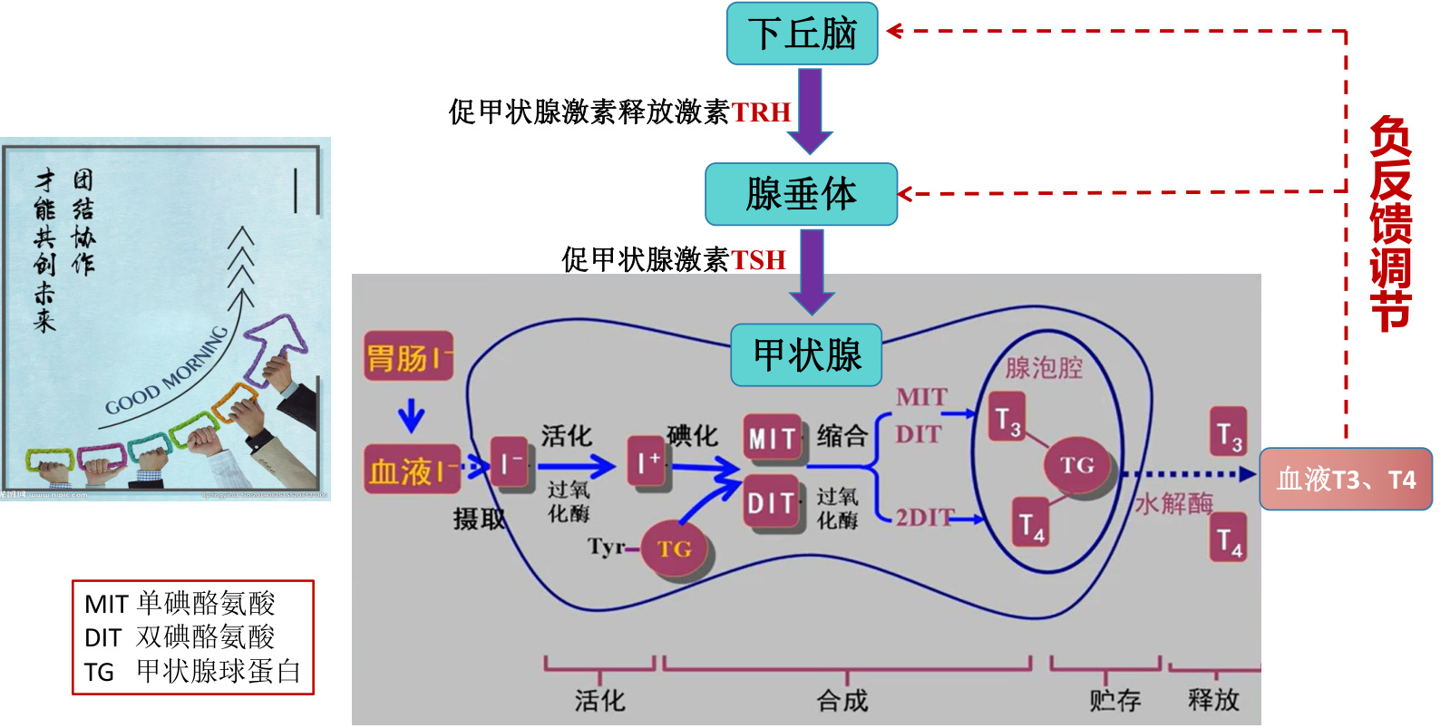

**化学本质**：醚键连接两个DIT分子，释放丙氨酸侧链（见[4]图示）。

**（三）储存与水解释放**

1. **胶质内储存**：

* 碘化的Tg以胶质形式储存在滤泡腔，可满足机体50-120天需求[5][9][11]。

1. **内吞与水解**：

* **TSH刺激下**：滤泡细胞通过胞吞作用摄取胶质，形成胶质小泡[3][5][11]。
* **溶酶体降解**：胶质小泡与溶酶体融合，Tg被水解酶分解，释放T₃、T₄及MIT/DIT[3][5][11]。

1. **脱碘回收**：

* MIT和DIT被碘酪氨酸脱卤酶（DEHAL1）脱碘，碘和酪氨酸循环利用[1][11]。

**（四）激素释放**

T₃、T₄从细胞基底部释放入血，进入循环[3][5][11]。

**分泌比例**：T₄占90%以上，T₃＜10%，但T₃活性为T₄的4-5倍[3][11]。

**三、调控机制**

**（一）激素级联调节**

|  |  |  |
| --- | --- | --- |
| **层级** | **激素** | **作用** |
| **下丘脑** | 促甲状腺激素释放激素（TRH） | 刺激垂体释放TSH[13] |
| **垂体** | 促甲状腺激素（TSH） | 上调NIS/TPO表达，促进碘摄取、Tg合成与水解[11][13] |
| **甲状腺** | T₃/T₄ | 负反馈抑制TRH/TSH分泌（核心调节环路）[11][13] |

**（二）细胞内信号**

**TSH受体激活**：通过cAMP-PKA通路增强合成相关基因表达[11]。

**碘的自调节**：

**缺碘**：MIT↑ → T₃合成↑（维持代谢活性）[1][11]。

**高碘**：抑制TPO活性（Wolff-Chaikoff效应）[11]。

**四、关键生化特征总结**

|  |  |  |  |
| --- | --- | --- | --- |
| **步骤** | **场所** | **关键分子** | **生物学意义** |
| 碘摄取 | 滤泡细胞基底膜 | NIS | 逆浓度梯度聚碘，需ATP供能 |
| 碘活化 | 细胞顶膜 | TPO/H₂O₂ | 将I⁻转化为活性碘（激素合成限速步骤） |
| 酪氨酸碘化 | 滤泡腔 | Tg酪氨酸残基 | 生成MIT/DIT（激素前体） |
| 缩合反应 | 滤泡腔 | TPO催化DIT偶联 | 形成T₄（核心激素） |
| 储存与水解 | 滤泡腔→溶酶体 | Tg水解酶 | 释放游离T₃/T₄，MIT/DIT回收 |
| 释放入血 | 细胞基底部 | T₃/T₄ | 进入循环，与TBG结合运输 |

**五、临床关联与异常**

1. **合成障碍疾病**：

* **TPO缺陷**：碘化失败 → 先天性甲减[1][11]。
* **NIS突变**：碘摄取障碍 → 甲状腺肿[6][11]。

1. **检测意义**：

* **血清Tg**：反映甲状腺合成活性（分化型癌术后监测）[11]。
* **TPOAb**：桥本氏甲状腺炎标志（破坏TPO功能）[8]。

1. **药物干预靶点**：

* **甲巯咪唑**：抑制TPO活性，减少激素合成[11]。
* **高碘饮食**：通过Wolff-Chaikoff效应抑制甲亢[11]。

**六、未解问题与研究前沿**

1. **Tg折叠与质量控制**：

* 异常折叠的Tg如何触发内质网应激？是否参与自身免疫反应？[2][5]

1. **脱碘酶的时空调节**：

* 为何甲状腺内T₄:T₃=20:1，而外周组织通过脱碘酶（DIO1/DIO2）将其调整为活性T₃？[3][11]

1. **合成微环境动态成像**：

* 新型示踪剂（如¹²⁴I-PET）能否实时可视化合成过程？[6]

**结论**：甲状腺素合成是甲状腺滤泡细胞精密协作的结果，以**碘活化-酪氨酸碘化-激素缩合**为核心路径，受TSH/碘浓度/自身抗体的多层调控。理解此过程对诊断合成障碍性疾病（如先天性甲减）及开发靶向药物（如TPO抑制剂）具有关键意义。

## 相关组织

|  |  |  |
| --- | --- | --- |
| **组织名称** | **概述** | **类型** |
| 中国科学院深圳先进技术研究院 | 该机构进行了与甲状腺相关的研究。 | 科研/教育 |
| 粤东西北事业单位 | 招聘医疗岗医学基础知识，涉及医疗领域。 | 医疗/招聘 |
| 北京大学第三医院 | 进行了与甲状腺相关的研究。 | 医疗/教育 |
| 梅里埃诊断产品（上海）有限公司 | 遭遇产品检测问题的公司。 | 医疗/诊断 |
| 雅培贸易（上海）有限公司 | 遭遇产品校准失败问题的公司。 | 医疗/诊断 |
| 辉瑞 | 发布了Vyndaqel的研究数据分析，与甲状腺相关。 | 医药/生物技术 |

## 参考资料

[1. 甲状腺激素合成步骤详解 [2022-04-22]](https://mp.weixin.qq.com/s?__biz=Mzg5NzUzNjYzNQ%3D%3D&mid=2247484076&idx=1&sn=bef2a043a389d7c742b5b7be9c92ce40&chksm=c07105b8f7068cae2d49b12665ba78ee1094a6af41561ff68415001530a965dc903c1a7bf247&scene=27)

[2. 甲状腺素在人体内的工作 [2021-01-01]](https://mp.weixin.qq.com/s?__biz=MzI3NDQ4OTgyNw%3D%3D&mid=2247483816&idx=5&sn=1b3ec58ba800646faaad0a0a0328f78b&chksm=eb120924dc658032cdad0f7a9dc7ec612b6edf0a3b93f169017b55d03e7390aae1b107765016&scene=27)

[3. 甲状腺素 [2014-07-15]](http://cht.a-hospital.com/index.php?title=%E7%94%B2%E7%8A%B6%E8%85%BA%E7%B4%A0&diff=517013&oldid=242889)

[4. ANALYSIS OF MEDICINES OF THE HORMON GROUP](http://dspace.zsmu.edu.ua/bitstream/123456789/20830/1/Hormones_Section%202.3_Educational%20methodical%20guide.pdf)

[5. 甲状腺素的形成过程 [2022-10-09]](https://www.dxy.cn/bbs/topic/18386830?keywords=%E7%94%B2%E7%8A%B6%E8%85%BA%E7%B4%A0%E7%9A%84%E5%90%88%E6%88%90)

[6. 甲状腺素的合成原料是什么？ [2024-08-17]](https://wiki.antpedia.com/%E7%94%B2%E7%8A%B6%E8%85%BA%E7%B4%A0%E5%90%88%E6%88%90%E5%8E%9F%E6%96%99%E6%98%AF%E4%BB%80%E4%B9%88-3321029-news)

[7. AI智能健康助手 [2020-01-01]](https://cont.jd.com/content/1010027346437174)

[8. 甲状腺素的合成原料及其临床应用 [2023-01-01]](https://wiki.antpedia.com/article-3321029-120)

[9. 甲状腺重要性！每个女性都应关注它！ [2023-10-19]](https://zhuanlan.zhihu.com/p/662205295)

[10. 甲状腺激素合成过程详解 [2023-11-08]](https://wapask.39.net/question/_vfdumj.html)

[11. 甲状腺素的合成、储存、释放与运输 [2020-02-19]](https://book.qq.com/book-read/27613378/13)

[12. வேத ஊரங்கிலையை](https://teacher.qb365.in/uploads/1568194440-neet_bio_u5_c7_chemical_integration.pdf)

[13. 甲状腺激素](http://ziyuan.tshlzyxy.com/suite/portal/res?key=87319796)

[14. 甲状腺素合成的过程 [2025-01-01]](https://www.chem960.com/ask/q-9c15a28c8eaf4912b4fe07349d4f7387)

[15. Thyroid Gland](https://medicinebau.weebly.com/uploads/7/9/0/4/79048958/2._physiology_of_thyroid_gland.docx)